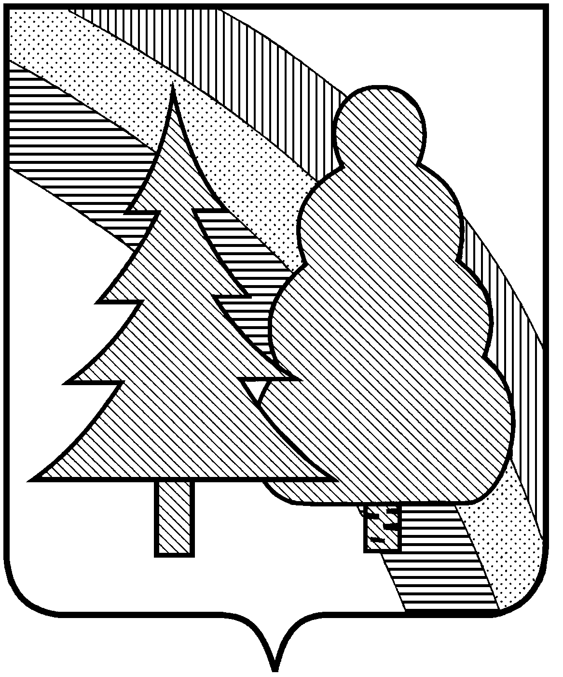
СОВЕТ НАРОДНЫХ ДЕПУТАТОВ
закрытого административно – территориального
образования г. Радужный Владимирской области

Р Е Ш Е Н И Е

08.12.2025 № 7/56
О даче согласия администрации
ЗАТО г.Радужный Владимирской области
на продажу лесных насаждений
В целях развития жилищного строительства на территории ЗАТО г.Радужный Владимирской области, удовлетворения потребности многодетных семей и участников специальной военной операции в земельных участках для строительства индивидуальных жилых домов, обеспечения требований пожарной безопасности на территории, прилегающей к жилой застройке, руководствуясь статьями 21, 84 Лесного кодекса Российской Федерации, Федеральным законом от 06.10.2003 № 131-ФЗ «Об общих принципах организации местного самоуправления в Российской Федерации», Федеральным законом от 20.03.2025 № 33-ФЗ «Об общих принципах организации местного самоуправления в единой системе публичной власти» рассмотрев обращение главы города ЗАТО г.Радужный Владимирской области от 03.12.2025 № 01-11-5673, руководствуясь статьей 25 Устава муниципального образования ЗАТО г.Радужный Владимирской области, Совет народных депутатов ЗАТО г.Радужный Владимирской области
РЕШИЛ:
- Дать согласие администрации ЗАТО г.Радужный Владимирской области на продажу лесных насаждений по таксационной стоимости в количестве 4805 деревьев общим объемом 3087 куб.м., расположенных в 7/3 квартале ЗАТО г.Радужный Владимирской области, в том числе:

№  п/п | Наименование | Количество,  шт. | Объем, куб.м.
1 | Осина | 598 | 314
2 | Береза | 2671 | 1547
3 | Сосна | 1536 | 1226
ИТОГО |  | 4805 | 3087

- Настоящее решение вступает в силу со дня его принятия и подлежит официальному опубликованию в информационном бюллетене администрации ЗАТО г.Радужный Владимирской области «Радуга-информ».

Временно исполняющий
полномочия председателя
Глава города Совета народных депутатов

______________С.В. Лисецкий ______________С.Ю. Малышева

